

ITA會長夫人任講師！親傳印度正念生活 帶大眾探索身心靈

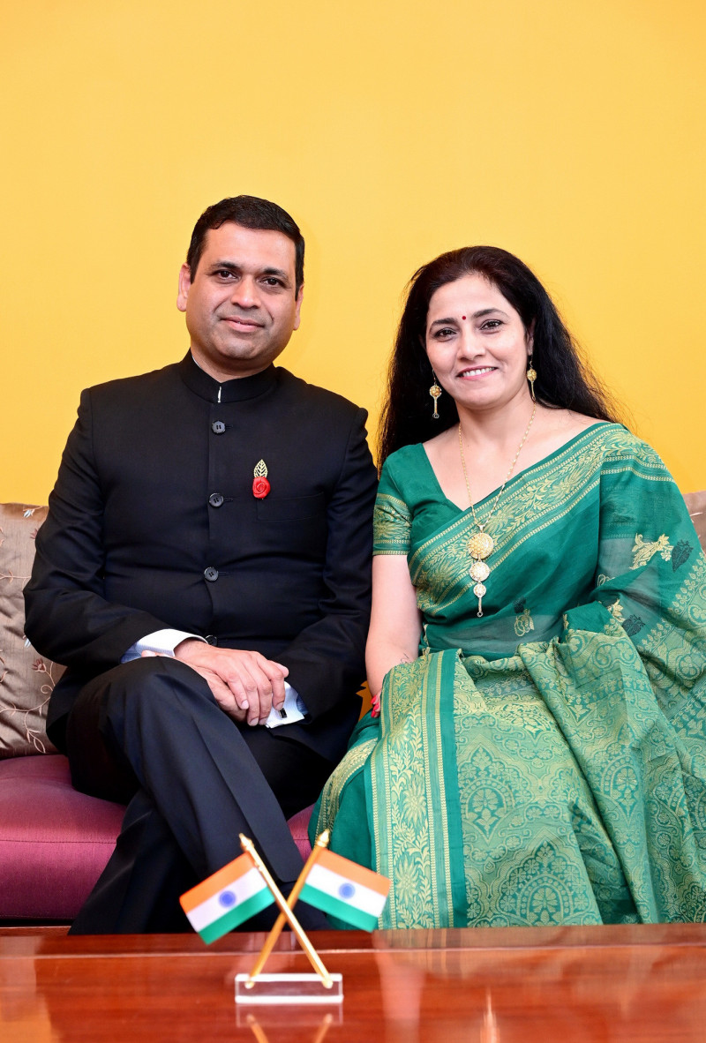
印度台北協會會長德寧瀚（左）與夫人 Mrs. Trupti Mehta Deshpande。（印度台北協會提供）

【記者董柏廷／台北報導】一場引領大眾探索印度瑜伽整體正念生活與身心靈平衡的深度對話，即將在永和世界宗教博物館展開。緊接在新北場活動之後，印度台北協會與世界宗教博物館攜手合作，將於6月18日聯合舉辦「靈性瑜伽：印度身心靈瑜伽日」特展聯名活動，透過深度講座與工作坊，為喜愛印度哲學與正念冥想的民眾提供正統的阿育吠陀身心對話。

當天活動特別邀請到印度台北協會德寧瀚會長夫人 Mrs. Trupti Mehta Deshpande親自擔任印度文化講師。印度台北協會表示，夫人本身多才多藝，不僅是優秀的演講家與資深瑜伽推廣者，更是一位作家。她將在本次特展聯名活動中，以阿育吠陀養生講座與整體生活哲學為切入點，引領大眾探索源自印度的整體正念生活。

印度台北協會指出，瑜伽的體位法、呼吸法與冥想，能顯著改善身體面對老化時的心理韌性。印度台北協會說明，台灣民眾對於身心靈平衡與正念生活有著極高的追求。此次瑜伽雙週系列活動規模與跨界深度堪稱歷年之最，自6月起於台北、新北、台中、台南、高雄、台東等6大縣市接力展開，希望藉由這項普世的身體語言，推動預防醫學與公共衛生潮流，歡迎追求身心和諧與熱愛印度文化的民眾共同前往世界宗教博物館體驗。詳詢印度台北協會官網與臉書。

https://art.ltn.com.tw/amp/article/breakingnews/5469856

